Indice
1. Instalar el paquete Apache2 se pueden realizar dos tipos de instalaciones:
a) Instalación desde el Repositorio de Paquetes con el comando correspondiente.
b) Instalación directa descargando el paquete de la web del proyecto Apache
HTTPD.
2. Como resultado del proceso de instalación, se crean archivos de configuración.
Determinar los nombres y ubicación de los ficheros
3. Además, se crea un usuario y un grupo con el que se ejecutan los procesos de Apache
que se encargan de atender peticiones.
4. También, se crea una carpeta que es el directorio raíz del servidor virtual por defecto.
¿Cuáles son el usuario y el grupo propietario de dicha carpeta?
5. Analizado el fichero de configuración: ¿cuál es y la directiva dónde se definen las IPs y
los puertos por los que escucha el servidor web?
6. Comprobad que el servidor está funcionando, para ello comprueba que el servidor está
iniciado y escuchando en el puerto 80/TCP.
7. Accede a la URL http://localhost ¿Qué fichero se visualiza en el navegador?
UT5 – Administración Servidores Web Página 1
DESPLIEGUE APLICACIONES WEB Curso 2023-2024
8. Determinar cómo podemos parar e iniciar el servidor Apache.
9. Ejecuta el siguiente comando para ver las opciones con las que se ha compilado la
versión de Apache instalada.
apache2 –v
10. Vamos a comprobar el funcionamiento del servidor desde la MV de Windows10.
¿Cómo podemos acceder y comprobar que funciona?
11. Configurar el servidor DNS para hacer referencia apachelinuxXX.daw2.iesldv.com
donde XX es el número del equipo.
12. Crear un fichero en HTML daw2.html en /var/www/html que contenga el siguiente
texto. Esta carpeta contendrá los ficheros de nuestra aplicación web
▪ Bienvenido al Servidor Web del Puesto XX
13. Acceder desde el Navegador al fichero anterior con la URL http://localhost/daw2.html
Configurar el servidor para que este fichero se muestre por defecto al acceder a la URL
http://localhost
14. Crear un fichero en HTML daw2datos.html en /var/www/html/datos que contenga el
siguiente texto:
▪ Nombre Apellidos del alumno1
▪ Nombre Apellidos del alumno2
15. Acceder a la URL http://localhost/daw2.html desde la MV Windows10. Configurar el
DNS de la práctica anterior para que resuelva el nombre
http://www.nombrealumno.daw2xx.iesldv.com
16. Crear una carpeta bingo para alojar los ficheros de la aplicación de BINGO
programada en PHP en el módulo de Desarrollo Entorno Servidor.

1.Instalación servidor apache2
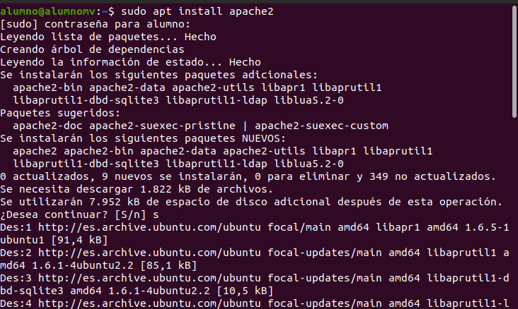
Miramos que se ha instalado correctamente el servidor apache2

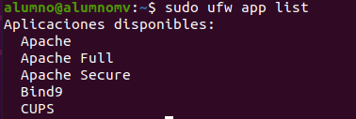

Observamos que el servidor esta funcionando correctamente

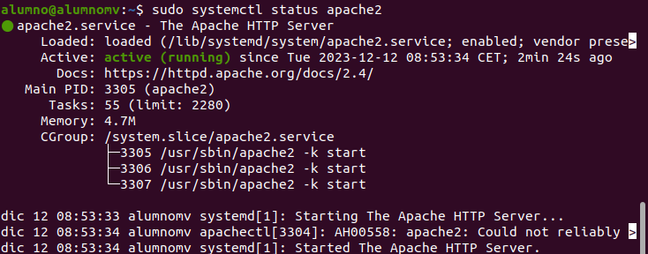

2.Archivos de configuración del servidor apache2

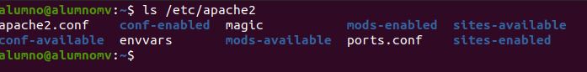

3.Usuario y grupo del servidor apache2

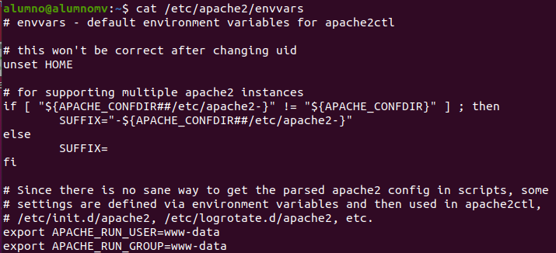

4.Usuario y grupo de la carpeta raiz

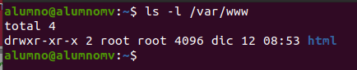

5.Directiva de definicion de ip y los puertos

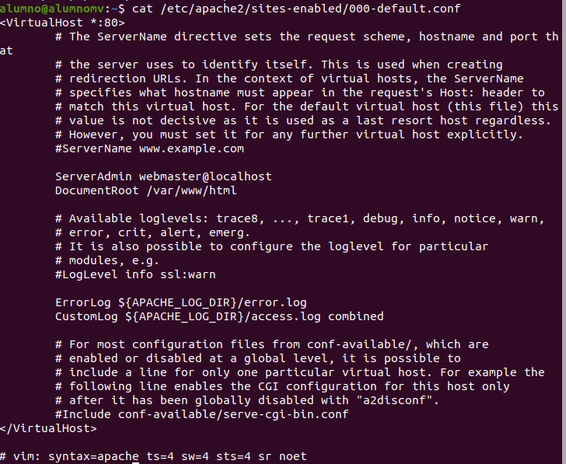

6.Servidor iniciado y que escucha en el puerto 80
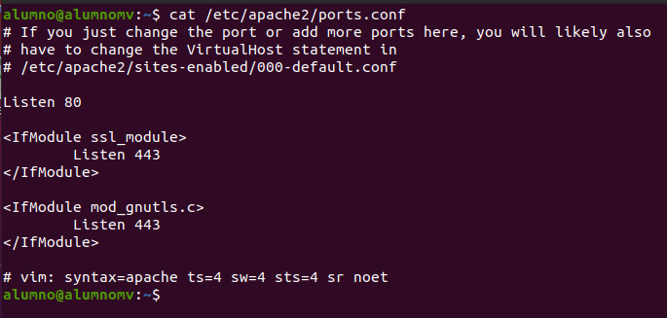

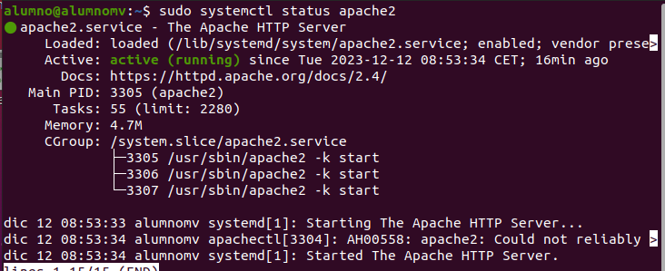
7.acceder a la url

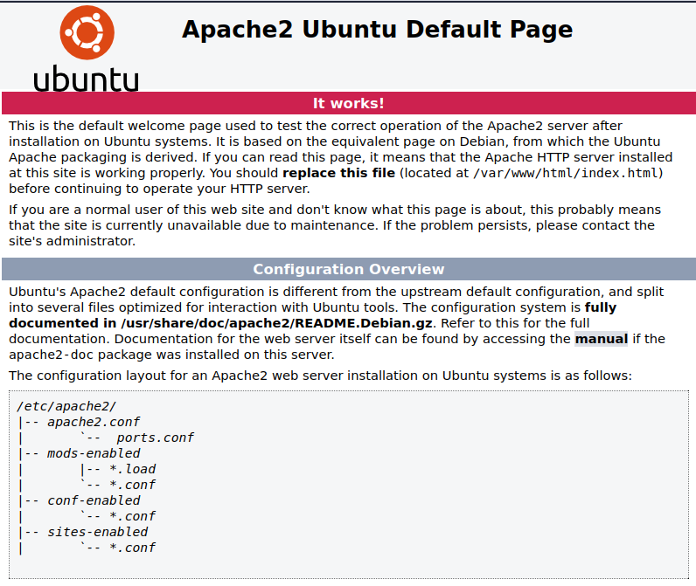
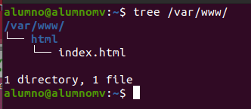

8.Parar o iniciar el servidor apache2

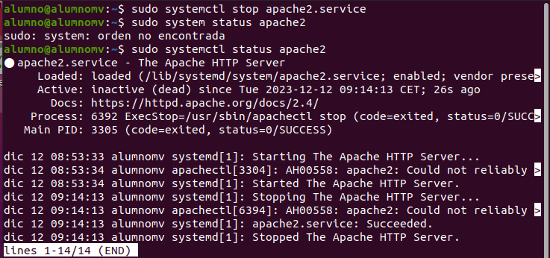
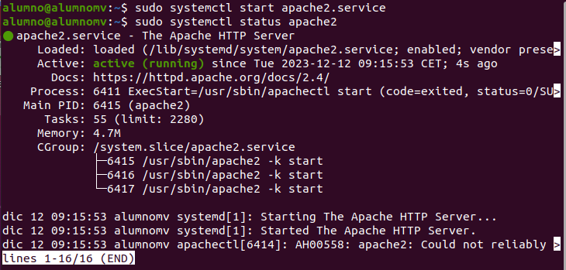

9.Version instalada

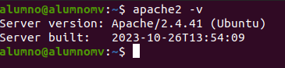

10.Vemos el servidor apache desde la maquina de windows10



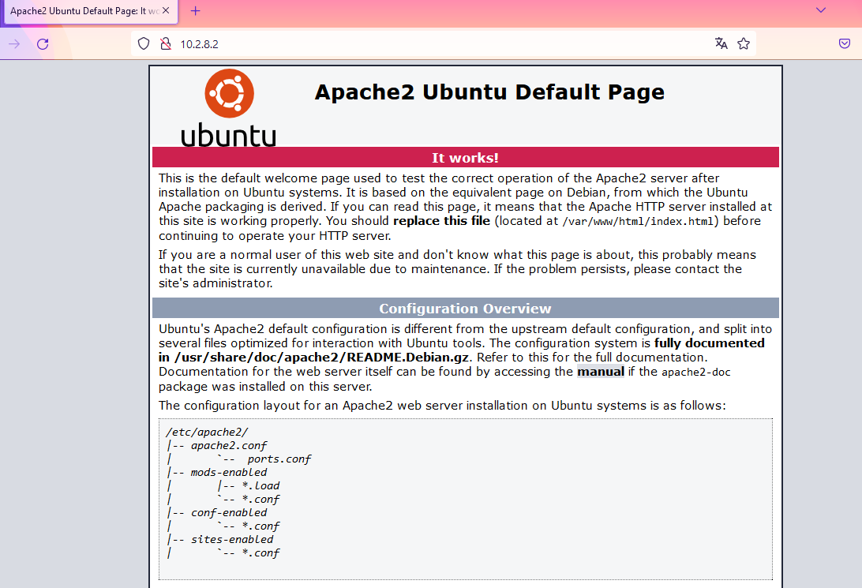

11.Configuracion dns

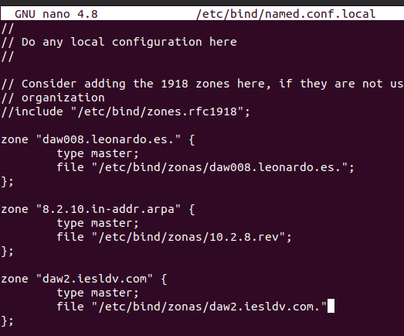

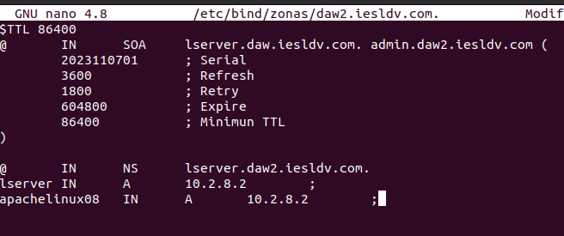
12.Creamos fichero html
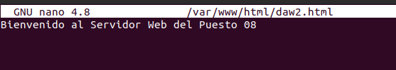

13.Accede desde el navegador

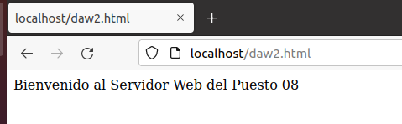

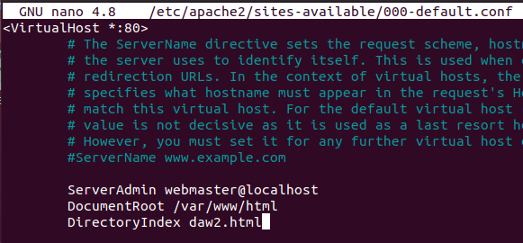

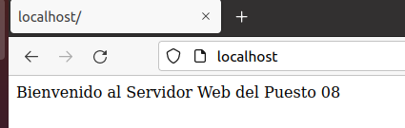

14.Crear fichero html

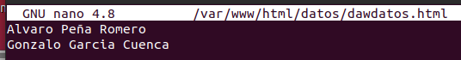

16.Crear carpeta bingo

